Клас: 1 – Б

**Предмет: *Фізична культура***

Тема: Організовуючі вправи. ЗРВ. Різновиди стрибків: на місті на одній нозі, на двох ногах з просуванням уперед, назад. Згинання та розгинання рук в упорі лежачи (хлопці). Рухлива гра.

**Мета**: ознайомити із стрибками на місті на одній нозі, на двох ногах з просуванням уперед, назад; згинання та розгинання рук в упорі лежачи (хлопці); формувати у дітей знання організуючих і стройових вправ, знання правил шикування в шеренгу; тренувати у виконанні організовуючих вправ та різновиди ходьби і бігу; продовжити знайомство з новими рухливими іграми; сприяти вихованню морально-вольових якостей: витривалості, сили, спритності, здорового способу життя.

Хід уроку

***Під час дистанційного навчання дуже не хочеться вставати з ліжка, особливо дітям. Для того, щоб ранок розпочинався з користю, рекомендуємо зайнятись разом зарядкою. І корисно і приємно. У сьогоднішніх відео діти виконають ряд фізичних вправ, які легко виконувати вдома. Ніяке обладнання чи спортзал не потрібно!***

І. ВСТУПНА ЧАСТИНА

1. **Пригадайте правила техніки безпеки під час занять фізкультурою вдома:**

<https://www.youtube.com/watch?v=haAfK10vH7s>

1. **Організовуючі та стройові вправи.**

*а) Шикування в шеренгу.*

*б) Організовуючі та стройові вправи.*

1. **Різновиди ходьби.**
   * *ходьба звичайна (10 с);*
   * *ходьба на носках, руки вгору (15 с);*
   * *ходьба на п’ятах, руки за голову (15с);*
   * *ходьба «як чапля», високо піднімаючи коліна, руки в сторони (10 с);*
   * *ходьба звичайна (10 с).*
2. **Різновиди бігу.**

* *біг приставними кроками правим та лівим плечем уперед (10 с).*
* *дріботливий біг (3-5 м).*
* *біг з закиданням гомілки назад (3-5 м).*
* *біг з високим підніманням стегна (3).*
* *стрибкоподібний біг (3-5 м).*
* *біг у середньому темпі (10 с).*

ІІ. ОСНОВНА ЧАСТИНА

1. **Загальнорозвивальні вправи.** [**https://www.youtube.com/watch?v=potSm2jIR3M**](https://www.youtube.com/watch?v=potSm2jIR3M)
2. **Різновиди стрибків: на місті на одній нозі, на двох ногах з просуванням уперед, назад.**

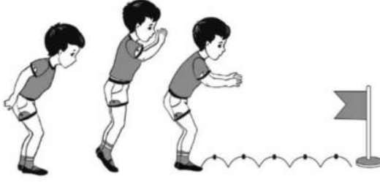

<https://www.youtube.com/watch?v=TVibsjLZgm0>

1. **Згинання та розгинання рук в упорі лежачи (хлопці).**

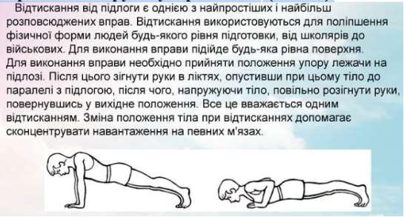

ІІІ. ЗАКЛЮЧНА ЧАСТИНА

Рухлива гра.

[***https://www.youtube.com/watch?v=jTkY_T0WBN0***](https://www.youtube.com/watch?v=jTkY_T0WBN0)

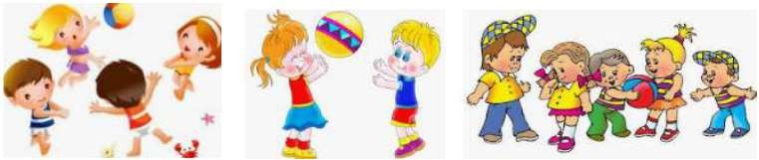

***Бажаю вам гарного настрою і міцного здоров’я!***